**ESCUELA NORMAL DE EDUCACIÓN PREESCOLAR DEL ESTADO DE COAHUILA DE ZARAGOZA**



Ciclo escolar: 2020-2021

**UNIDAD DE APRENDIZAJE II. DISCRIMINACIÓN Y BARRERAS PARA UNA ATENCIÓN EDUCATIVA INCLUYENTE.**

**“La perspectiva de género: Propuesta sobre cómo incidir a partir de la docencia.”**

**Materia:** **atención a la diversidad**

**Maestro: Alejandra Isabel Cárdenas González**

**Nombre:** Laura Alejandra Treviño Aguirre

Saltillo, Coahuila. 22 de mayo de 2020

**Título: “La felicidad de Armando”**

**Autora:** Laura Alejandra Treviño Aguirre

**Propósito:** Organizar una función de títeres para los niños y las niñas donde se sensibilice y recupere la importancia de la no discriminación a sus compañeros.

Había una vez un niño llamado Armando que vivía junto a sus padres en una casa muy grande en donde jugaba, se divertía y pasaba tiempos inolvidables. Él le ayudaba a su mama a limpiar su casa, le gustaba mucho el color rosa, jugaba a los carritos pero también le gusta jugar a la cocinita, leía cuentos de princesas y era un niño muy feliz.

Pasado los meses armando tenía que ir a la escuela, donde aprendería, jugaría con más niños, conocería nuevas personas como a su nueva maestra, Armando estaba muy emocionado por su primer día de clases.

Armando está harto. En su escuela, todos le dicen que no haga cosas que la niñas hacen.

- Armando ¿por qué tu camisa es rosa? Solo las niñas usan ese color

- Armando, ¿estás llorando? Vamos, sécate las lágrimas, que los

niños no lloran.

- Armando, ¿estás jugando a la cocinita? Esos juegos solo son de niñas.

- En la escuela se ríen si hace lo mismo que las niñas.

Armando es una niña porque no juega al fútbol.

Armando está más que harto.

Ha decidido que, para ser un niño, tiene que deshacerse de todo lo que sea de niña.

Así que toma una caja de cartón vacía y mete en ella la camiseta rosa, el cuento de princesas que le gusta más que la pelota y sus juguetes de cocina. Antes de cerrarla, guarda dentro tres lágrimas que, sin querer, le caen de los ojos.

Después esconde esa caja en un lugar donde nadie la pueda encontrar.

Y juega al fútbol, y se ríe de las niñas porque llevan zapatos blancos y rosas, y cuando tiene ganas de llorar, se aguanta. Se la pasa muy mal y se aburre mucho, pero ahora ya es un niño.

Un día la maestra Sol desde el salón de clases observa que Armando está sentado en un rincón y se puede ver que está muy triste, la maestra al ver la situación se preocupa y va hacia donde está Armando.

Que pasa Armando, porque estás aquí? – dice la maestra Sol

- ¡Ahora ya soy un niño!- dice Armando

Eso es lo que tú te crees, dice la maestra Sol

- Entonces- pregunta Armando-, si no soy un niño, ¿qué soy? ¿Un gusano? ¿Un cocodrilo?

La maestra Sol se ríe

- Frío, frío- dice la maestra Sol -. Seguro que no lo adivinas.

- ¿Una planta? ¿Un pez? – dice Armando

-Nooo dice la maestra Sol

Armando está preocupado. Él quería ser un niño. Ha hecho todo lo necesario y ahora resulta que no lo es.

- Acompáñame- le dice la maestra Sol

Y juntos van hasta el espejo del baño.

Armando se mira en el espejo.

- ¿Qué ves?- pregunta la maestra Sol

Armando se ha quedado tan sorprendido que casi no puede hablar. Ve...

- Sólo veo medio Armando.

¡Y sí! En el espejo sólo hay un ojo y una oreja y un agujero de la nariz y la mitad del pelo y un trozo de la cara y la mano derecha y la pierna derecha...

- Sólo eres la mitad de Armando - dice la maestra Sol

- ven acompáñame.- Dice la maestra Sol

- ¿Qué viste?- pregunta la maestra Sol

- Sólo veo medio Armando.

- Sólo eres la mitad de Armando - dice la maestra Sol .

Armando mira a la maestra Sol asustado

- ¿Es que no te dabas cuenta?- dice la maestra Sol

Armando mueve la cabeza de un lado a otro para decir que no.

- A ver- dice la maestra Sol - ¿Cómo te lo has pasados estos últimos días: bien o mal?

- Mal- dice Armando

- ¿Has estado contento o triste?

- Triste.

- Quizá te falta algo...

- ¿Qué?- pregunta Armando

- Piensa- dice la maestra Sol.

Armando se rasca la cabeza porque así puede pensar mejor. Y de golpe se le ocurre.

- ¡Ya lo sé! Me faltan las cosas que enterré en la caja.

- -¡Exacto!- grita la maestra Sol

Armando y la maestra Sol corren al jardín a desenterrar la caja. Armando saca la camiseta rosa y se la pone y toma las otras cosas que tenía en esa caja.

Y con mucho cuidado, recoge las tres lágrimas y se las guarda para cuando tenga ganas de llorar.

Y ahora Armando se siente tan contento como en sus cumpleaños.

- ¿Sabes por qué te sientes feliz, Armando- dice la maestra Sol

Porque ahora ya no eres medio niño, sino un niño entero.

Armando se toca la cara. Sí, está todo en su sitio.

- -Claro, hombre. No hagas caso a nadie que te diga que te quites de encima todo lo que es de niña.

- Pero, entonces, ¿seré una niña?

- ¡No! Serás un niño entero.

- ¿Aunque haga cosas de niña?

La maestra Sol se ríe mientras da vueltas muy veloz y se aleja.

Mientras la sigue con la mirada, ve como saluda a una niña y le dice que vaya con Armando.

- Es Emilia . Ahora verás qué hace.

Emilia se acerca a un árbol y, de un agujero del tronco, saca un bulto. Lo desenvuelve.

- ¡wooow!- dice Armando- ¡tenis y rodilleras para jugar al fútbol! Pero si es un juego de niños...

- ARMANDO , no hay juegos de niño y juegos de niña. Sólo hay juegos de personas, como jugar a pelota y saltar a la cuerda, y jugar a coches y a la cocinitas…..

- ¿Vale todo si eres persona? Dice Armando

- Vale todo lo que te gusta. Dice Emilia

Y sólo tú sabes lo que te gusta; los demás no tienen que decírtelo.

Entonces Armando oye un silbido. Es Emilia .- ¡Eh! ¿Quieres jugar conmigo al fútbol?- le pregunta ella.

Armando se va corriendo a jugar un partido con Emilia, vestido con su camiseta rosa .

FIN

**Reflexión:**

En este cuento aparecen los problemas más importantes a los que se enfrentan niños y niñas cuando desarrollan gustos que no encajan en lo que deberían hacer por sé niños o niñas.

El problema comienza con la sociedad ya que transmiten ideas expectativas y un trato diferenciado en el caso de uno u otro estas diferencias van a incluir en sus características de personalidad formas de comunicación autoestima percepción y seguridad de sí mismos

**Foto de los guiñoles**

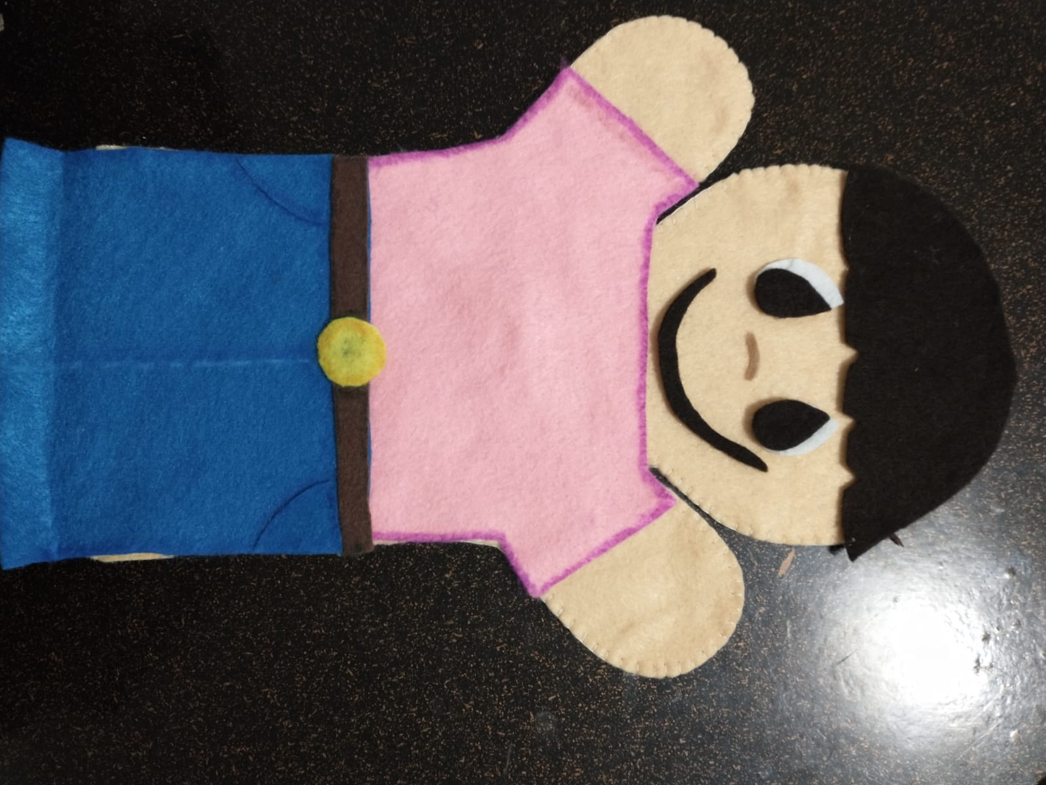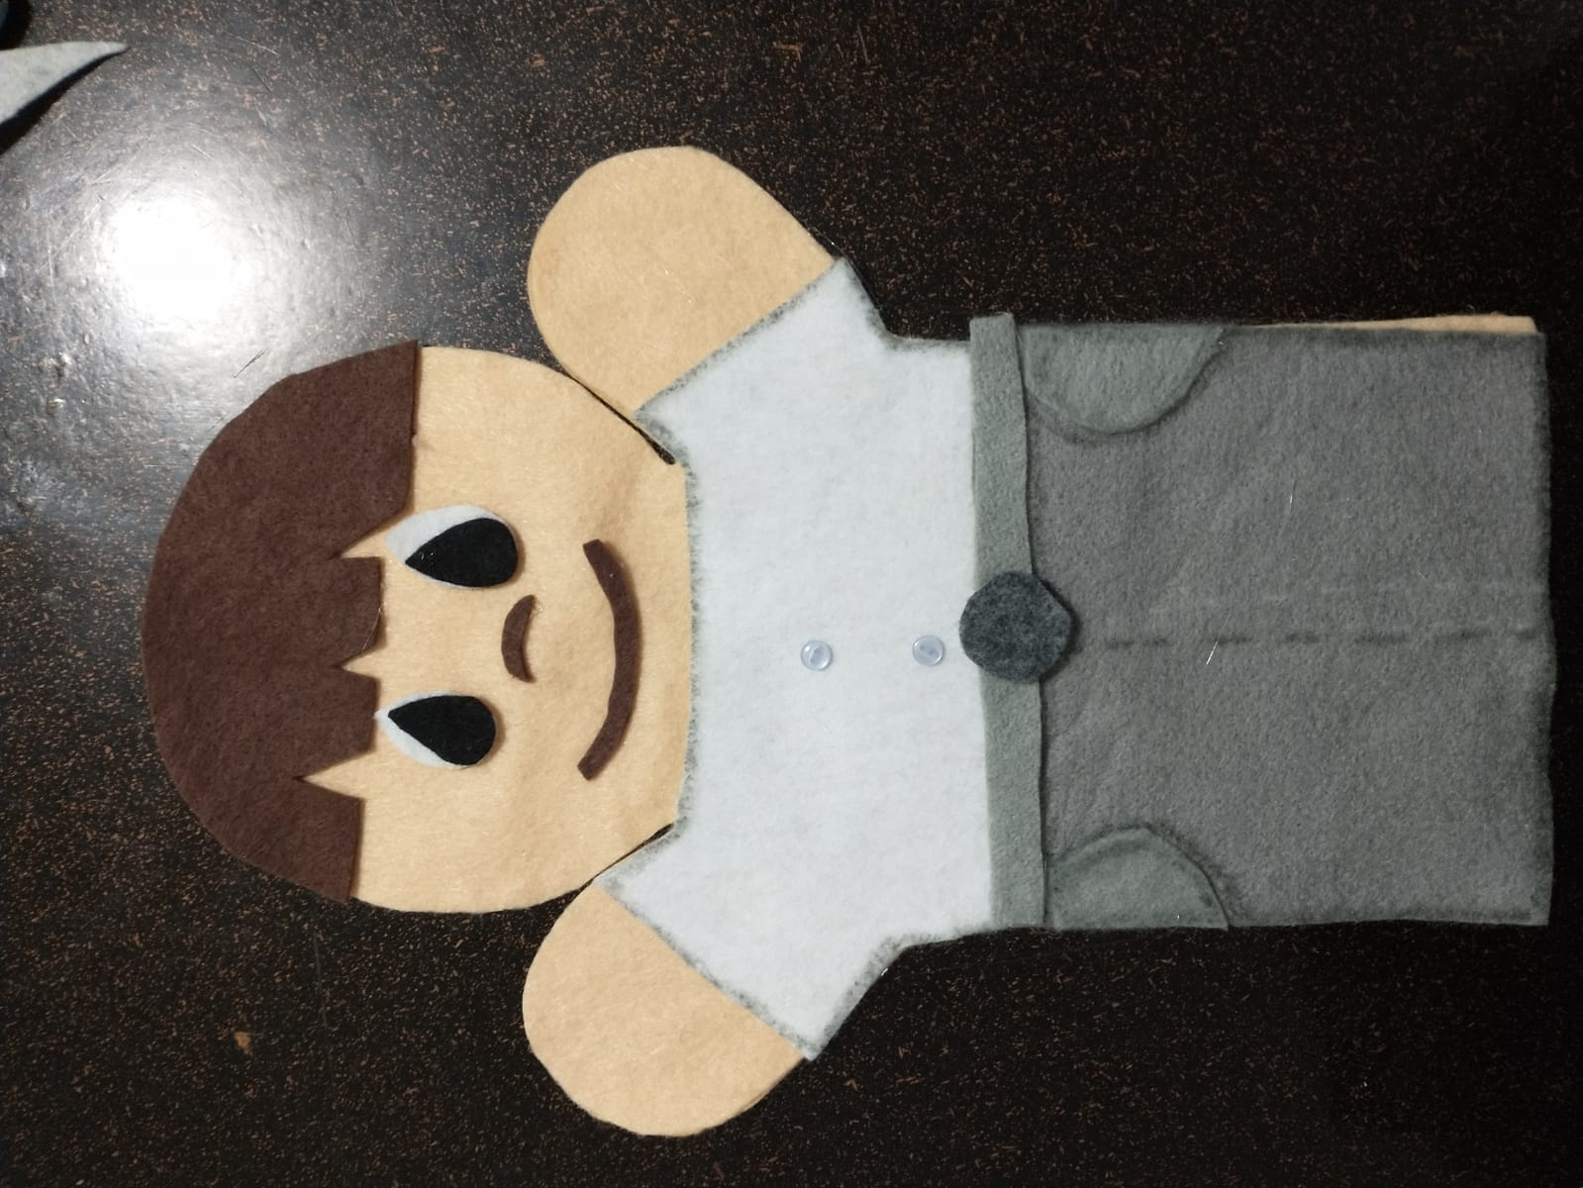

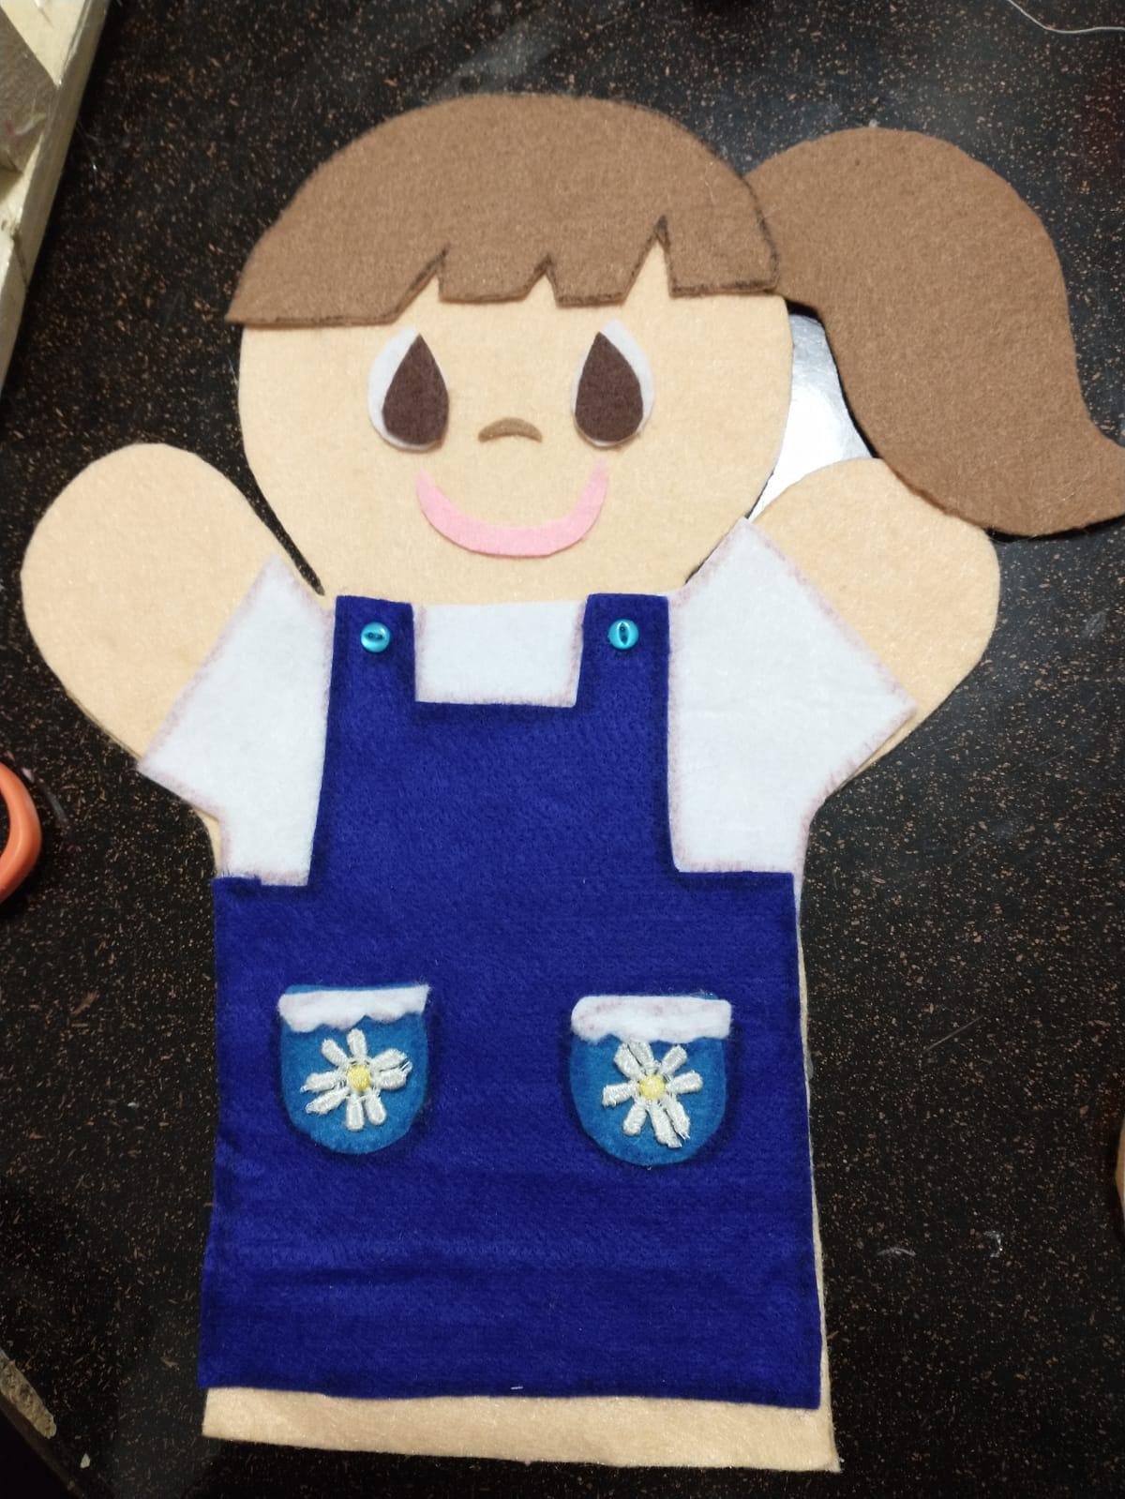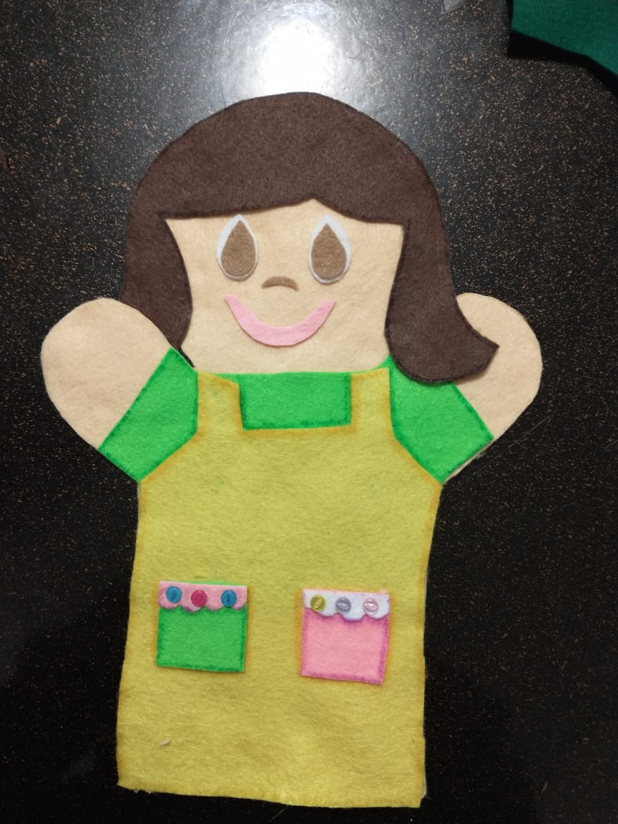

**Instrumentos de evaluación**

Lista de cotejo para evaluar el teatro de títeres

Nombre_____________________________________________ Sección ____________ Fecha _________________________________

Propósito: Organizar una función de títeres para los niños y las niñas donde se sensibilice

y recupere la importancia de la no discriminación a sus compañeros.

1. **Originalidad**

Utiliza técnicas novedosas.  
Utiliza la imaginación en su creación de títeres.

1. **Fluidez**

Plantea con fluidez el diálogo de sus títeres.

1. **Elaboración**

Cumple con el propósito de sensibilizar ante la no discriminación.  
Presenta el cuento por escrito.  
Utiliza materiales reciclados y novedosos  
Todos los materiales utilizados en los cuatro títeres logran una armonía con el personaje

Utiliza una ambientación que hace una escenografía atractiva y motivante para el niño

Cuida los detalles de una representación de titeres

1. **Innovación**

Muestra creatividad y curiosidad para implementar nuevas técnicas.

Aplica el análisis de sus experiencias en la finalización del trabajo.

1. **Temática**

La temática es sobre algún niño o niña con algún tipo de discapacidad o alguna

niña que sufra de violencia de género.

1. **Presentación**

El video tiene una duración de 12 minutos.